Конспект занятия по рисованию на тему

«Новогодняя ёлочка с огоньками и шариками»

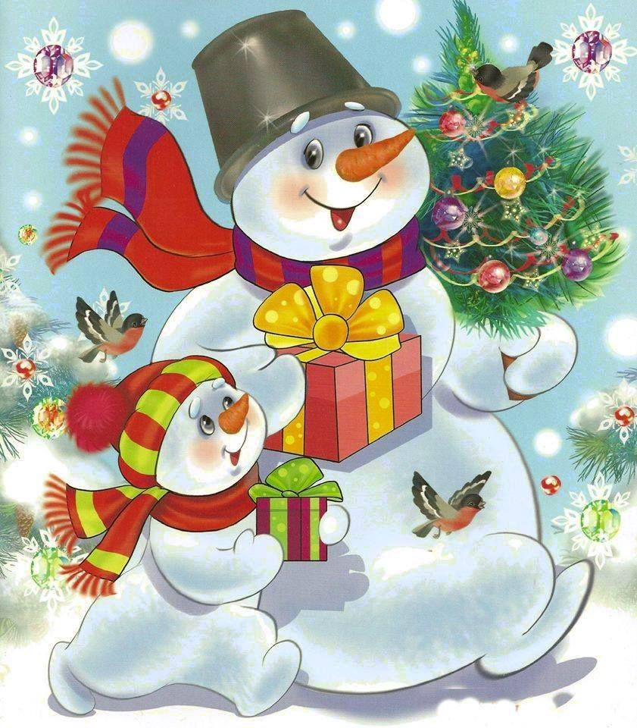

Подготовила и провела Шимко И. Е.

Предварительная работа:
1. Беседа о зиме, о новогоднем празднике.
2. Разучивание стихотворений и песен о Новом годе, о Деде Морозе;
3. Рассматривание картинок на новогоднюю тематику;
4. Наблюдения на прогулке за елью;

Оборудование:
Искусственная наряженная елка, картинка новогодней елочки; альбомный лит, гуашь желтая, красная, зелёная, синяя, розовая; кисти, баночки для воды, салфетки, объемный Снеговика.
Цель: Учить детей передавать в рисунке образ нарядной елочки, рисовать крупно, во весь лист, украшать ее, равномерно распределять украшения по всему дереву. Учить видеть красоту в сочетании темно-зеленого цвета ели с яркими цветами украшений. Закрепить умение изображать ель, состоящей из вертикальных и наклонных линий с постепенно удлиняющимися ветками. Развивать эстетическое восприятие, формировать образные представления. Вызвать чувство радости от красивых рисунков.
Ход занятия
Раздается стук в дверь.
Воспитатель: Кто там стучит в дверь? Ребятки, кто это?
Дети: Дед Мороз! Снегурочка! Снеговик!
Воспитатель: Давайте посмотрим кто же это! Да это волшебный Снеговик! А откуда ты к нам пришел? А почему ты такой грустный?
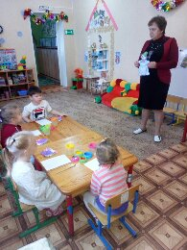
Снеговик: Я пришел к вам из леса! Грустный я потому, что скоро Новый год, а у меня нет елки и рисовать я не умею.
Воспитатель: Дети, поможем Снеговику? Нарисуем нарядную елочку и украсим ее шариками и огоньками?
Дети: Да!
Воспитатель: (воспитатель открывает заранее приготовленную искусственную елочку, стоящую на столе, укрытую белой тканью) Правда, ребята, елочка очень красивая? А какого она цвета? А что у елочки вместо листьев? Что висят на елке?
Дети: зеленая. Иголочки. Игушки.
Воспитатель: -Молодцы!
-Посмотрите, какую красивую елочку нарисовала я. Вам нравится? (показ готовой работы на большом листе). Сейчас я вам покажу, как я ее рисовала, а потом вы сами нарисуете, хотите? Тогда внимательно смотрите и запоминайте!
Я нарисую елочку и украшу ее. Посмотрите, как я буду это делать. Я возьму кисть чуть выше железного наконечника, вот так (показывает), смочу кисточку в воде, лишнюю воду сниму о край баночки, обмакну кисть всем ворсом в зеленую краску, лишнюю краску сниму о край баночки, чтобы краска не капнула на бумагу. А теперь проведу внизу листа прямую горизонтальную линию слева направо – это пол, на котором будет стоять наша елочка. Вспомним, как мы рисовали елочку. У нее есть ствол – я провожу прямую вертикальную линию сверху вниз. Теперь рисую веточки – на макушке они короткие . Начиная сверху, веду линию вниз, с одной и другой стороны, к низу веточки становятся длиннее. Вот какая получилась у меня елочка.
Ребята, как вы думаете, чего не хватает на нашей ёлочке?
Дети: Игрушек!
Воспитатель: Теперь я буду ее украшать. Обмакну ее в розовую краску и нарисую небольшой круг. Если вы хотите нарисовать красные игрушки, то берёте красную краску, если жёлтые, то жёлтую краску, изменяя цвет, вы промываете тщательно кисточку, вот так! Вот и стала наша елочка нарядной! А теперь я промою кисточку, осушу ее салфеткой и положу на подставку. Но прежде, чем мы нарисуем, давайте немного отдохнем.
Физкультминутка «Елочка»:
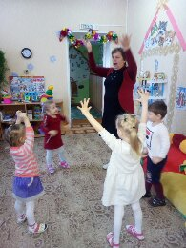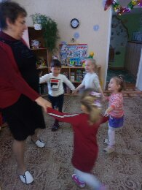
У маленьких детишек ёлочка большая. (Дети поднимают руки, показывая какая большая елочка.)
Огоньками и шариками ёлочка сверкает. (Дети, делая фонарики, опускают руки вниз.)
Ай да ёлочка, погляди, погляди, (Дети хлопают в ладоши.)
Деткам, ёлочка, посвети, посвети. (Дети поднимают над головой руки и поворачивают ладони вправо и влево.)
Не коли нас, ёлочка,
Веточкой лохматой, (Грозят пальчиком.)
Убери иголочки
Дальше от ребяток.
Ай да ёлочка, погляди, погляди, (Дети хлопают в ладоши.)
Деткам, ёлочка, посвети, посвети. (Дети поднимают над головой руки и поворачивают ладони вправо и влево.)
Воспитатель: -Отдохнули? Присаживайтесь!
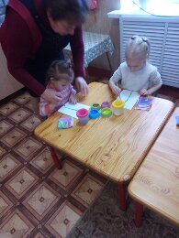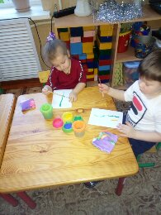
Воспитатель: Возьмите в руки правильно кисточку, вот так, смочите кисточку в баночке с водой, наберите краску, начинайте рисовать.
Воспитатель: Ребята, теперь сделаем гимнастику для рук.
Капуста.
(Движения прямыми ладонями вверх вниз, поочередное поглаживание подушечек пальцев, потирать кулачок о кулачок. Сжимать и разжимать кулачки.)
Мы капусту рубим-рубим,
Мы капусту солим-солим,
Мы капусту трём-трём,
Мы капусту жмём-жмём.
Заключительная часть
-Ребята, что мы сегодня делали?
-Кому помогали?
-Вам понравилось?
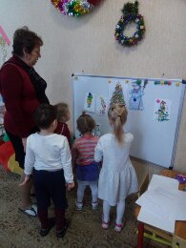
Вы молодцы! Снеговику очень понравились ваши рисунки. Полюбуйтесь на свои елочки, как красиво получилось! А как аккуратно вы работали, у всех чистые столы, руки, никто не испачкал одежду. Наше занятие подошло к концу.

